Согласовано: Утверждаю:
Начальник отдела культуры Директор МКУК «Поныровский
по делам молодёжи, ФК и спорту центр культуры и досуга»
администрации Поныровского района Л.Н. Казакова
Л.И. Едибаева
« » __________2023 « » ____________ 2023

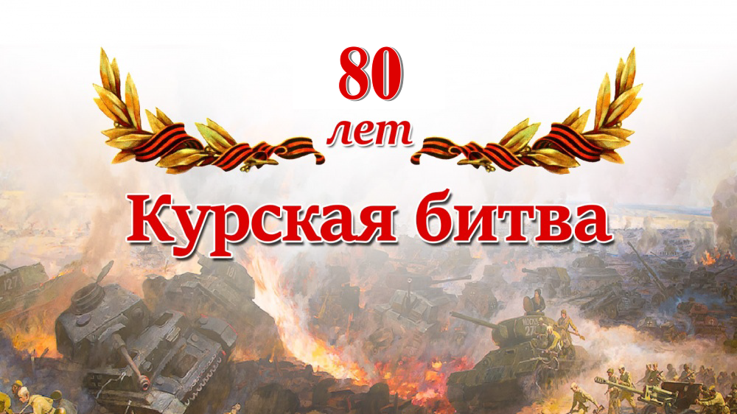

ПОЛОЖЕНИЕ
районного конкурса лирико-патриотической песни
«Славься, Курская земля»,
посвящённого празднованию 80-й годовщины Победы в
Курской битве

I. Общие положения
1.1 Настоящее Положение определяет порядок организации и проведения областного конкурса лирико-патриотической песни «Славься, Курская земля», посвященного празднованию 80-й годовщины Победы в Курской битве (далее – Конкурс).
2.1 Конкурс проводится с февраля 2023 года по август 2023.
3.1 Организаторы Конкурса - Отдел культуры, по делам молодежи, ФК
и спорту администрации Поныровского района Курской области.

II. Цели и задачи Конкурса
2.1 Конкурс проводится в целях популяризации героической истории и воинской славы Отечества, подвига народа, отстоявшего независимость Отечества.
2.2 Задачи Конкурса – воспитание и укрепление чувства патриотизма и гордости за великий подвиг страны; формирование чувства сопричастности к её истории; выявление и поддержка талантливых исполнителей; популяризация лучших образцов вокального искусства в академической, народной и эстрадной манере исполнения; активное содействие сохранению связей между поколениями (ветеранов и молодежи); представление современному зрителю лучших произведений, темой которых стали воинский подвиг, патриотизм, любовь к Родине; формирование у слушателей уважения к боевым и трудовым свершениям народа.
III. Условия Конкурса
3.1 В конкурсе принимают участие солисты, вокальные ансамбли учреждений культурно – досугового типа (до 12 человек).
3.2 Направление: академический, народный, эстрадный вокал.
3.3 Исполнение 2 разнохарактерных произведения, отвечающих требованиям настоящего Положения (произведения современных авторов, песни о Великой Отечественной войне, обработки народных песен, романсы русских и советских композиторов, где отражена тема о родном крае, России).

Не допускается исполнение традиционного фольклора и шансона! Использование фонограммы «+» не допускается.
IV. Возрастные категории

-от 14 до 17 лет (юношеская);
-от 18 до 30 лет (молодежная);
-от 30 до 50 лет (взрослая).

V. Порядок проведения Конкурса

5.1 Конкурс проводится в три тура:
I тур – районный (городской).
Сроки проведения: 26 февраля 2023г. Киноконцертный зал п. Поныри, 11 – 00 ч.
Заявки принимаются в информационно – методический отдел не позднее 15 февраля.
На II тур приглашаются участники, ставшие лауреатами I, II, III степени районных конкурсов лирико-патриотической песни «Славься, Курская земля».
II тур – областной зональный.
Сроки проведения: 05 марта 2023г. п. Золотухино.
Для участия во II туре руководителям коллективов и отдельным исполнителям на Конкурс необходимо предоставить членам жюри анкету — заявку (3 экземпляра) по прилагаемой форме только в печатном виде (Приложение № 1). От правильности заполнения заявки зависит точность занесения данных участника в диплом или другие наградные атрибуты конкурса.
III тур – заключительный концерт и награждение победителей.
Сроки проведения: август 2023 г. (о дате и месте проведения организаторы конкурса сообщат дополнительно).

VI. Критерии оценки
- Соответствие выбранного репертуара требованиям настоящего Положения;
- вокальное мастерство;
- сценическая культура;
- художественная ценность репертуара;
- качество аранжировки и аккомпанемента;
- артистизм;
- оригинальность постановки творческого номера.

VII. Награждение победителей

В каждой возрастной группе исполнителям, обладающим яркой творческой индивидуальностью, показавшим высокий уровень вокального мастерства, присуждается звание лауреата I, II, III степени и дипломантов с вручением соответствующих дипломов.

Телефон для справок:
2-16-60; 8-919-219-88-15 зав. отделом по информационно – методической работе Г.В. Рюмшина

АНКЕТА - ЗАЯВКА
на участие в районном конкурсе лирико-патриотической песни

«Славься, Курская земля»
Район, город Ф.И.О. участника конкурса (название коллектива) Дата рождения (число,месяц,год)
Возрастная категория____________________________________________
Количество участников___________________________________________
В каком учреждении базируется коллектив:___________________________
___
Телефон
Электронная почта__________________________________________________
Краткая творческая характеристика солиста или ансамбля (год создания ансамбля, участие в конкурсах)_______________________________________

Программа выступления с указанием названия произведения, авторов музыки и слов.
1.
2. Ф.И.О. руководителя коллектива (полностью) Год рождения стаж работы Образование (что и когда закончил)
Мобильный телефон___________________________________________________
Руководитель коллектива

Руководитель направляющей организации

« »________2023г.

